Tipos de Listas de Cautela - Version Cliente
Guia funcional completa para uso, flujo, reglas, auditorias y capturas del modulo.
Campo | Valor
Modulo | Tipos de Listas de Cautela
Tipo de documento | Cliente funcional
Version | 1.0-full
Fecha | 30/06/2026
Estado | Version full generada en Word; lista para aprobacion del usuario.
Aprobacion | Pendiente de revision/firma del usuario responsable.
Fuente | Repositorio local C:/RIESGO_LAVADO

Objetivo funcional
Documentar el uso operativo del modulo Tipos de Listas de Cautela desde la perspectiva del usuario final autorizado.

Flujo funcional
- Consultar tipos existentes.
- Crear o editar descripcion/cantidad de columnas.
- Eliminar solo con confirmacion.

Ruta del frontend
Ruta | Modulo | Proteccion
/tipo-listas | Modulo 6 | authGuard + moduloGuard(6)

Endpoints usados por la pantalla
Metodo | Endpoint | Uso
GET | /api/listas/tipos-listas-cautela | Listar tipos
POST | /api/listas/tipos-listas-cautela | Crear tipo
PUT | /api/listas/tipos-listas-cautela/{id} | Editar tipo
DELETE | /api/listas/tipos-listas-cautela/{id} | Eliminar tipo

Tablas involucradas
- DNP_IHSS.TIPO_LISTA_CAUTELA
- RL_AUDITORIA

Reglas de negocio
- Descripcion obligatoria.
- Cantidad de columnas mayor o igual a 1.
- No eliminar si esta referenciado.

Auditorias que genera
- Creacion
- Edicion
- Eliminacion de tipo de lista

Captura actualizada
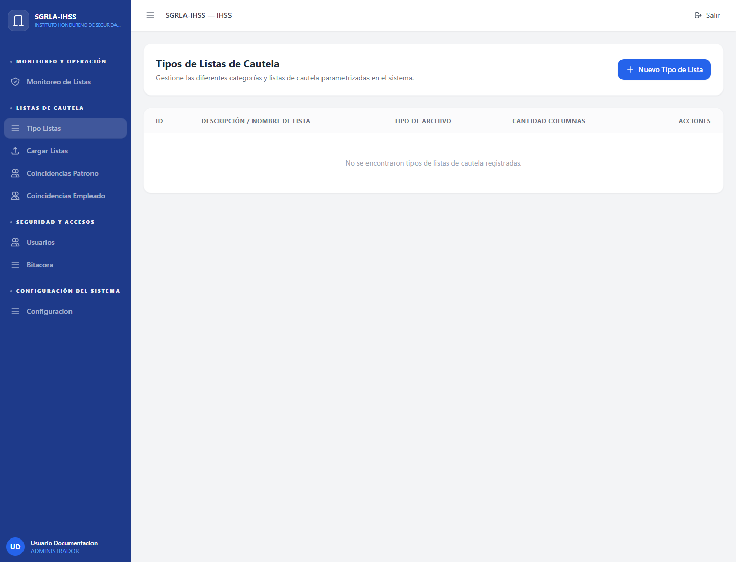
Captura actualizada del modulo Tipos de Listas de Cautela tomada desde build local del frontend.

Pendientes conocidos
- Validar capturas contra ambiente con datos reales si se requiere evidencia productiva.
- Registrar aprobacion formal del usuario responsable en el control documental.

